

מעבדה-חלב טרי או חמוץ

בת שבע רבייב
שלי מלקין
גיא קולקר
מיכאל ריאשצ'ין

מקיף "רבין"
2016

מטרת הניסוי-
בדיקת החומציות (ריכוזי יוני ההידרוניום) של מדגימים שונים של חלב שהוחזקו בתנאי טמפרטורה שונים.
בבדיקה זו נטטר את החלב עם נתרן הידרוקסיד NaOH בעזרת האינדיקאטור פנולפתלאין המשנה את צבעו מחסר צבע בחומצה (חלב) לסגול בתמיסה בסיסית.
מהלך הניסוי-
1.למדוד במשורה 10 מ''ל חלב שנשמר במקרר.
להעביר את החלב לארלנמייר ולהוסיף 3 טיפות של האינדיקטור פנולפתלאין.
2.למלא בביורטה תמיסת נתרן הידרוקסיד NaOH שריכוזה M 0.05 .
3.לטטר את החלב עם תמיסת הנתרן הידרוקסיד עד לקבלת צבע סגול חלש של פנולפתלאין.
4.לרשום את נפח NaOH הנדרש לסתירה מלאה של החלב מהמקרר.(9.1666 מ"ל)
5. לרשום את נפח NaOH הנדרש לסתירה מלאה של החלב שהוחזק בטמפרטורת החדר: L22.3333.
תצפיות מהניסוי-
תמיסה של NaOH הינה תמיסה שקופה. חלב הינו נוזל בצבע לבן. כאשר מוסיפים פנולפתלאין אל החלב אין שינוי בצבעו, אך ברגע הוספת NaOH לתוך החלב נוצר כתם סגול הנעלם תוך מספר שניות (במהירות) עד שצבע סגול מתפשט בכל התמיסה והיא הופכת כולה לסגולה.
6. א.תהליך הסתירה שביצענו-
H30⁺ (aq) +OH ⁻(aq) =2H2O (l)

ב. חישוב ריכוז יוני ההידרוניום-
1. חלב שהוחזק במקרר
החומר | H3O (aq) | NaOH(aq)\OH⁻¹(aq)
יחס המולים | 1 | 1
נפח התמיסה(ליטר) | 0.01 | 0.007
ריכוז התמיסה(M) | 0.03 | 0.05
מספר מולים | 0.0003 | 0.0003

2. חלב שהוחזק בטמפרטורת החדר
החומר | H3O(aq) | NaOH(aq)\OH(aq)
יחס המולים | 1 | 1
נפח נתמיסה(ליטר) | 0.01 | 0.025
ריכוז התמיסה(M) | 0.125 | 0.05
מספר מולים ((n | 0.00125 | 0. 125

טבלת סיכום תוצאות-
החומר | חלב שהוחזק במקרר | חלב שהוחזק בטמפרטורת החדר
ריכוז יוני ההידרוניום ((M | 0.03 | 0.125

מסקנה-
חלב שהוחזק בטמפרטורת החדר הוא חומצי יותר מהחלב שהוחזק במקרר כי ריכוז יוני ההידרוניום הוא גבוה יותר. ככל שריכוז יונים אלה גבוה יותר, הph נמוך יותר. (של החלב שהוחזק בטמפרטורת החדר).

ג. גרף המתאר את ריכוז יוני ההידרוניום H₃O⁺¹_{(aq)} בחלב שהוחזק במשך יומיים
בטמפרטורות שונות:
המשתנה התלוי - הוא ריכוז יוני ההידרוניום
H₃O⁺¹_{(aq)}
טמפרטורה
A
שמתוארים על ציר ה- Yכי הריכוז תלוי בטמפרטורה.
המשתנה הבלתי תלוי - הוא הטמפרטורה המוצגת
בציר ה- X כי נתוניה נקבעו על ידינו.

הגרף בטמפרטורה הגבוהה מטמפרטורת A - הגרף ימשיך לעלות מכיוון שככל שהטמפרטורה עולה ככה חלה עלייה בריכוז יוני ההידרוניום.
שני גרפים על מערכת הצירים הנתונה, המתארים את שינוי ריכוז יוני ההידרוניום H₃O⁺¹_{(aq)} בחלב שהוחזק בטמפרטורה קבועה לאורך הזמן.
גרף A: חלב שהוחזק בטמפרטורת המקרר.
גרף :B חלב שהוחזק בטמפרטורת החדר.
גרף A
גרף B
H₃O⁺¹_{(aq)}

זמן

שני מדגמי החלב שנלקחו לבדיקה היו בעלי ריכוז יוני H₃O⁺¹_{(aq)} שווה. עם הזמן חיידקי החלב הופכים את סוכר החלב לחומצה. כשעולה ריכוז החומצה עולה גם ריכוז יוני ההידרוניום.החלב שהוחזק בטמפרטורה החדר נמצא בטמפרטורת האופטימאלית לחיידקי החלב. טמפרטורה זו עוזרת לחיידקים אלו לקיים מטבוליזם בקצב מהיר יותר וכך בזמן קצר יותר מתקבלת כמות גדולה של יוני H₃O⁺.
החלב שהוחזק במקרר לא נמצא בטמפרטורה האופטימאלית לפעילות חיידקי החלב לכן התהליכים המטבוליים מתרחשים לאט יותר ולכן זמן ההיווצרות של החומצה ארוך יותר.
והמסקנה היא - זמן ההגעה לדרגת החומציות קצר יותר בחלב שהוחזק בטמפרטורת החדר.

מעבדה- חלב טרי או חמוץ

נוסחה מולקולארית של חומצה לקטית: C₃H₆O₃
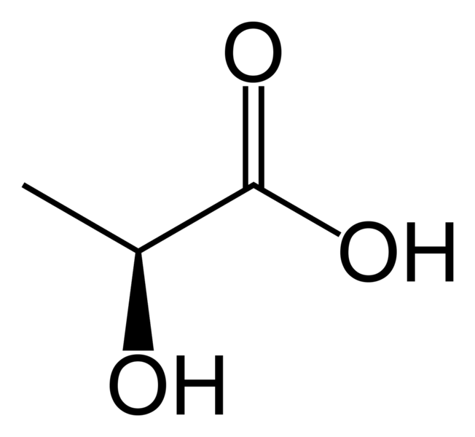נוסחת מבנה של חומצה לקטית:

חומצה לקטית היא חומצה חד פרוטית.
ניסוח המסביר את שינוי החומציות בחלב כתוצאת מיצירת החומצה הלקטית.
C₃H₆O_{3(l)}+H₂O_{(l)}C₃H₅O₃⁻+H₃O⁺_{(aq)}

קבוצת אוכלוסיה מסוימת אינה מסוגלת לשתות חלב בגלל רגישותה לסוכר החלב (לקטוז). בגופם של אנשים הנמנים על הקבוצה זאת חסר אנזים לפירוק הלקטוז בגוף. רגישות ללקטוז היא תסמונת קלינית המאופיינת בחוסר היכולת לעכל לקטוז בצורה מיטבית.

האם יכולים אנשים אשר רגישים ללקטוז לאכול יוגורט/ גבינה?
רגישות ללקטוז מתבטאת בתסמינים כמו נפיחות, שלשול והקאות.
לקבוצת האוכלוסייה האלרגית ללקטוז בחלב יש את האפשרות לשתות חלב או יוגורט והם אינן יסבלו מתופעות לוואי חריפות. ככל שמוצרי החלב מוצקים יותר כך הריכוז הלקטוז נמוך יותר וניתן לצרוך חלב בכמות גדולה יותר. בעקבות ההתקדמות הטכנולוגית היום יש את האפשרות להתמודד עם התופעה באמצעות לקיחת כדור לפני הצריכה של המוצר החלבי, אשר יעזור לאנזים בפירוק הלקטוז בגוף.

הצעת רעיון העונה על השאלה-
כיצד ניתן לדעת אם החלב שבקרטון מקולקל?
לכל קרטון חלב יתווספו מס' אינדקטורים אשר יבדקו את רמת החומציות בחלב (pH).
בצד האריזה תהיה אפשרות להכנסת אינדיקאטור, וכך הצרכן יוכל לבדוק האם החלב מקולקל.
סיכום:
בניסוי "חלב טרי או חמוץ" חזרנו על הנושא החומצות ובסיסים ובו ביצענו ניסוי על מנת למצוא את ההבדל בחומציות בין חלב טרי או חמוץ ע"י תגובת סתירה עם NaOH
על מנת למצוא את הריכוז יוני הH₃O⁺השתמשנו בנוסחאות סטיכיומטריות.
בעקבות הניסוי הרחבנו את הידע שלו סביב הנושא ושיפרנו את צורת הלמידה שלנו, הניסוי עזר לנו להבין את החומר יותר טוב.
תוקף מסקנות:
המסקנות של הניסוי תקפות רק לתחום המדידות שבחרנו בניסוי ולתנאים שהיו בניסוי הזה ספציפי. ייתכן שבתנאים אחרים היינו מקבלים תוצאות אחרות ומסיקים מסקנות אחרות.
ביבליוגרפיה:
1. http://he.wikipedia.org/wiki/%D7%97%D7%9C%D7%91
2. http://he.wikipedia.org/wiki/%D7%9C%D7%A7%D7%98%D7%95%D7%96

